電通二乙微處理器實驗 實驗結報

實驗名稱 | Lab01
組別 | 09 | 組員 | 林文韜

- 實驗目的
使用Tinkercad模擬實驗Arduino讓小燈泡發亮
繪製電路圖
觀察Arduino UNO的輸出
學習將程式碼及試驗報告上傳至Github
- 實驗步驟
填寫分組名單
啟動Arduino IDE,載入Blink程式碼
至www.tinkercad.com註冊帳號,啟動Arduino模擬器
街上LED電路
修改程式,將LED輸出改為pin9
觀察LED之間各
修改程式,使LED閃爍間隔分別增加2倍和1/2倍重新測量並藉圖
畫出電路圖
- 程式碼
void setup() {
// initialize digital pin LED_BUILTIN as an output.
pinMode(LED_BUILTIN, OUTPUT);
}

// the loop function runs over and over again forever
void loop() {
digitalWrite(LED_BUILTIN, HIGH); // turn the LED on (HIGH is the voltage level)
delay(1000); // wait for a second
digitalWrite(LED_BUILTIN, LOW); // turn the LED off by making the voltage LOW
delay(1000); // wait for a second
}
- 實驗結果及分析
小燈泡亮滅間隔1s
- 心得討論
很有趣的實驗模擬軟件,很像在實務操作
讓我學會了很多細節
- 修正電路圖
- 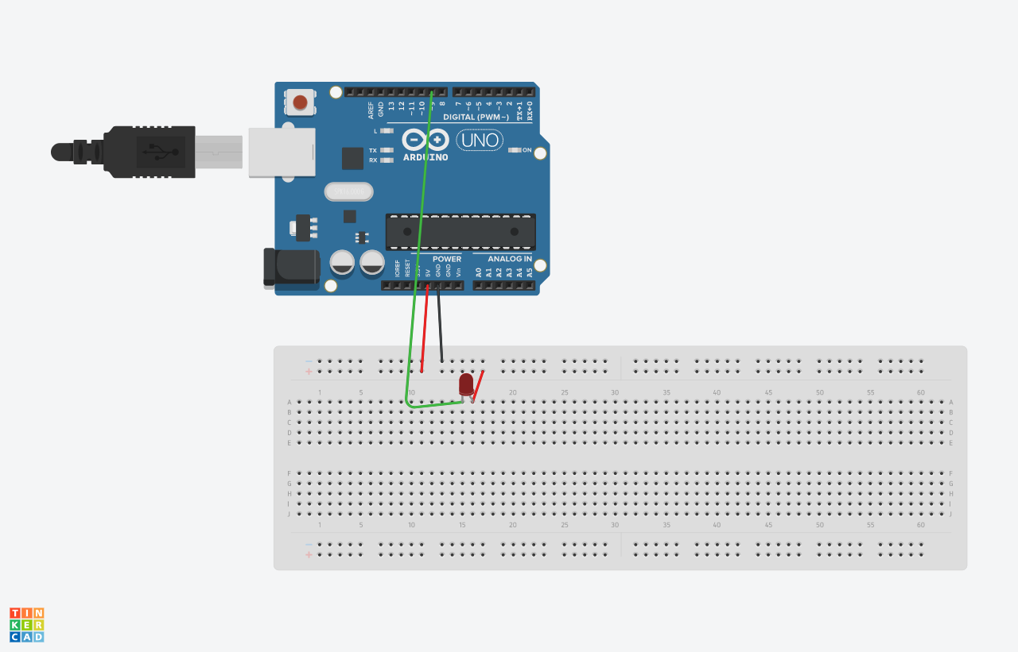
修正程式碼
// the setup function runs once when you press reset or power the board
void setup() {
// initialize digital pin LED_BUILTIN as an output.
pinMode(9, OUTPUT);
}
// the loop function runs over and over again forever
void loop() {
digitalWrite(9, HIGH); // turn the LED on (HIGH is the voltage level)
delay(500); // wait for a second
digitalWrite(9, LOW); // turn the LED off by making the voltage LOW
delay(500); // wait for a second
}

